

大数据课程开发实践期末报告2

实验题目： 期末大作业

姓 名： 姚光明

学 号： 20051133

专 业： 计算机科学与技术

目 录
1 餐饮企业客户流失分析 2
2 餐饮企业客户流失预测 3

1 餐饮企业客户流失分析
  - 特征值计算
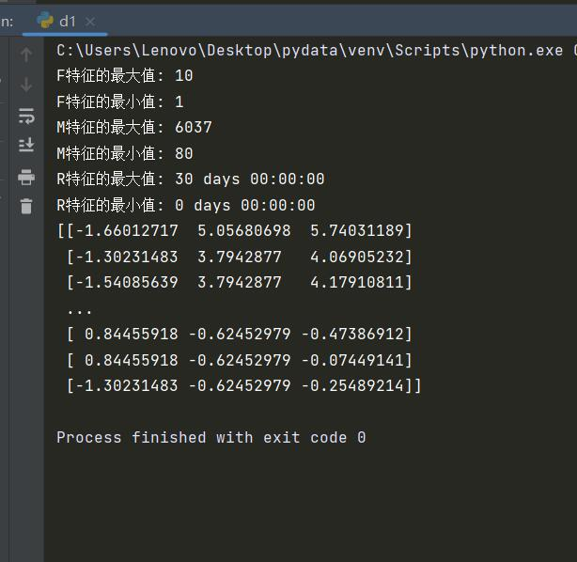

  - kmeans聚类
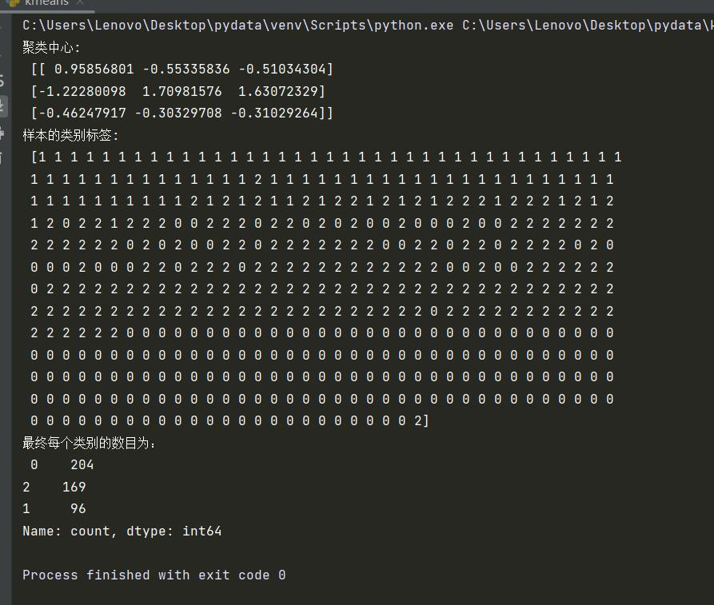

2 餐饮企业客户流失预测
2.1 构建特征
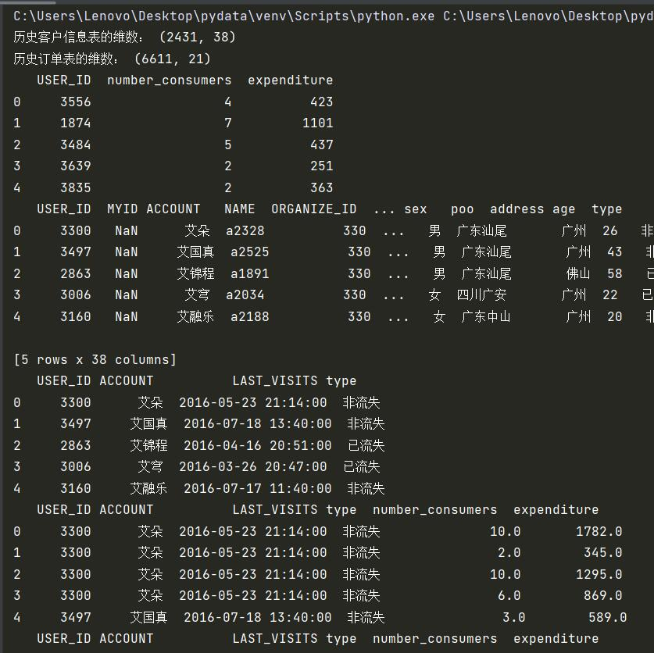

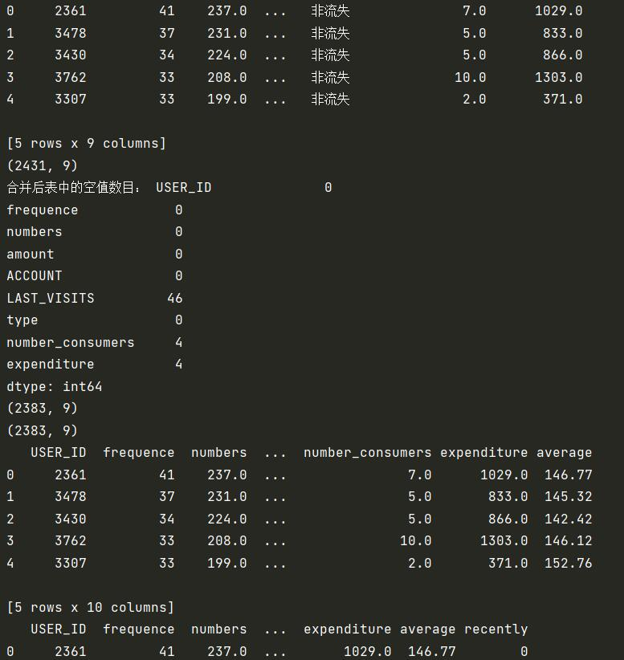

2.2 预测
